ПРОГРАММА 1 “СЛУХ”
1.1. “Подстава” (режиссёр Екатерина Тодоровская), 10 мин.
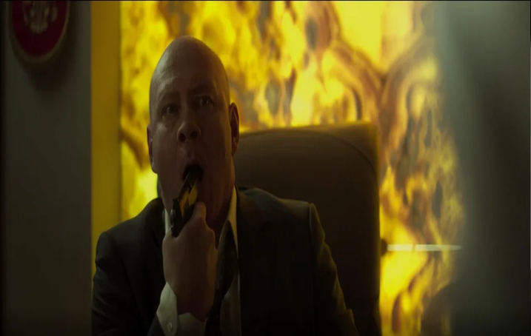
Юрий Дмитриевич, губернатор города N, крайне взволнован из-за грядущего приезда следственного комитета для внеплановой проверки. Он угрожает коллегам застрелиться самому и убить любого, кто посмеет войти к нему в кабинет. Внезапно губернатор замечает, что в его кабинете сидит незнакомый человек вполне интеллигентного вида, в строгом костюме и начищенных ботинках. Это Черт.

1.2. “Мама” (режиссёр Владимир Котт), 19 мин.

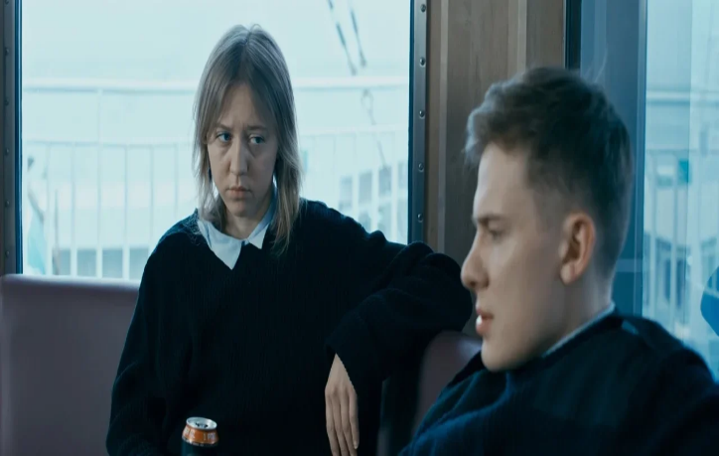
Когда тебя с матерью разделяет холодное застывшее море, ты сможешь растопить лед, который лежит между вами. История мальчика, который нашел свою маму не там, где искал.

1.3. “Комментатор” (режиссёр Юлия Трофимова), 11 мин.

В качестве экспериментальной терапии офисный сотрудник получает комментатора, который высказывает вслух все мысли своего клиента.

1.4. “Шашель” (режиссёр Анастасия Жура), 23 мин.
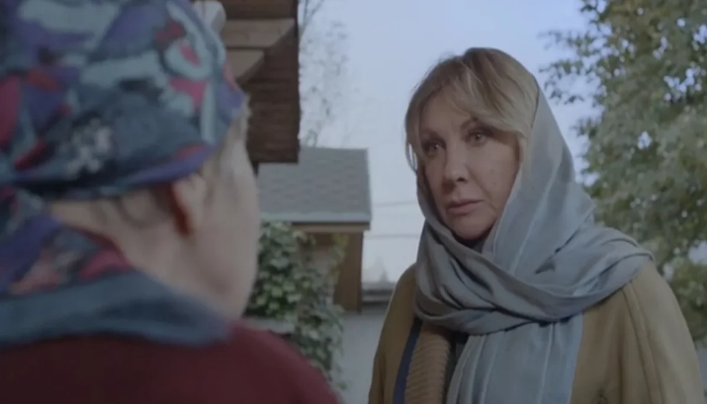
В ролях: Елена Яковлева, Владимир Стержаков. Им плохо быть вместе, им плохо быть порознь. Что могло случиться с этими людьми, которые любили друг друга? Их съел шашель.

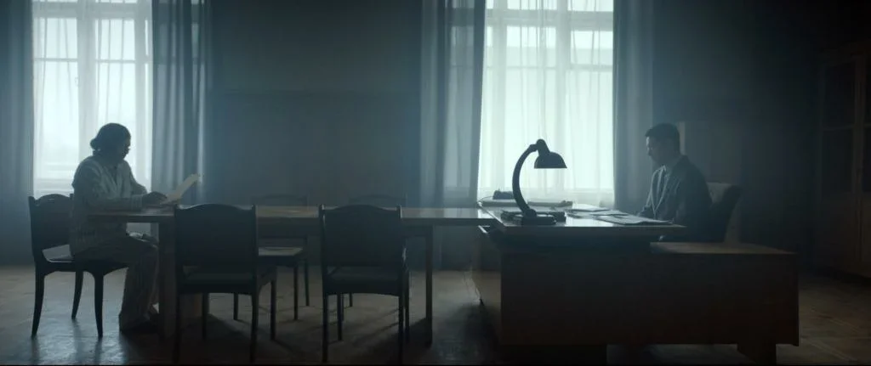
1.5. “Небытие” (режиссёр Ека Волович), 7 мин.
Николай Васильевич Гоголь, отбывающий заслуженную пенсию “на том свете", внезапно получает официальную бумагу о том, что его: «Никогда не было, нет и не будет, равно как и всех приписанных его авторству произведений». Абсурдность ситуации и бескомпромиссность заявителя способны убить автора повторно.

1.6. “Телёнок” (режиссёр Виктория Рунцова), 15 мин.
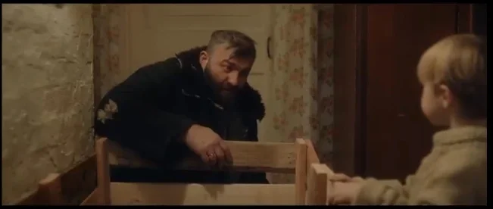
В главной роли Михаил Пореченков. Жизнь маленького мальчика Вити переворачивается с ног на голову, когда он узнаёт, что новорождённый телёнок завтра забудет свою маму. Он решает во что бы то ни стало вернуть телёнка матери.

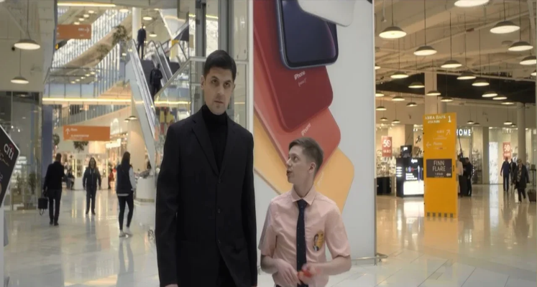
1.7. “Минуточку” (режиссёр ЖЕШЕ), 11 мин.
Жизнь обычного промоутера Олега, который рекламирует в торговом центре китайский омолаживающий крем для рук, превращается в ад после того, как его начинает преследовать мужчина и требовать вернуть ему время, которое у него занял Олег, чтобы прорекламировать крем.

ПРОГРАММА 2 “ЗРЕНИЕ”
2.1. “Спасибо!” (режиссёр Мария Шульгина), 15 мин.
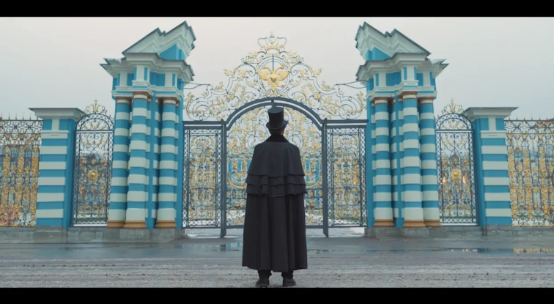
Работнику фастфуда Виталику выпадает невероятный шанс разбогатеть: для этого он должен стать донором костного мозга. Сможет ли Виталик сделать это доброе дело ради денег? Ведь он боится даже вида крови.

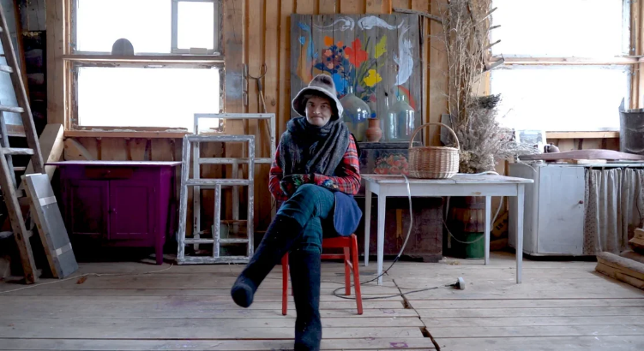
2.2. “Палех” (режиссёр Александр Абрамов), 23 мин.
Еще совсем недавно Палех был известен в мировых масштабах. Сейчас же редкость, если современный житель России вспомнит, хотя бы в какой области его страны находится Палех. Как так произошло? Неужели город с самой большой плотностью художников на квадратный метр заслуживает забвения? Да, и кстати, это вообще город? Герои фильма - два местных жителя, которые расскажут про свое понимание русской глубинки и творческую атмосферу, которая до сих пор не покинула Палех.
2.3. “Курчатов” (режиссёр Александр Королёв), 25 мин.
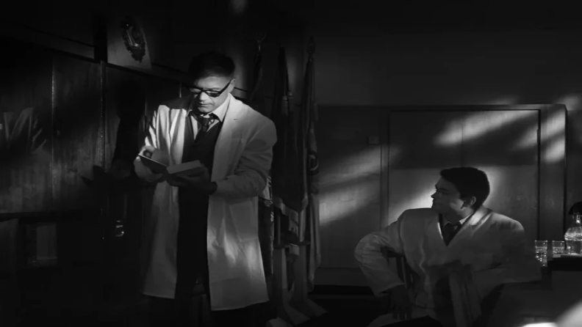
CCCР. Холодная война. Начало 1960-х. В секретном научно-исследовательском институте, где работает Курчатов (известный учёный, “отец” советской атомной бомбы), счётчики радиации перестают регистрировать радиационный фон. Отказывает сначала один счетчик, потом другой, пока не отказывают абсолютно все во всем здании. Курчатов начинает подозревать, что это заговор западных шпионов.

2.4. “Ящик Павел” (режиссёр Виктор Беланов), 11 мин.
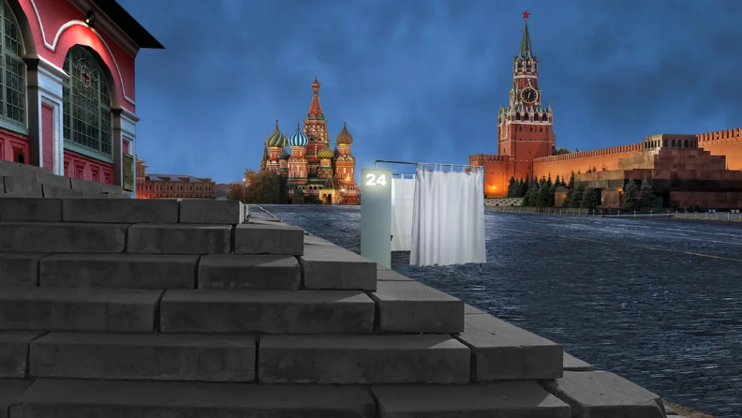
Девушка, оказавшаяся в непростой жизненной ситуации, решается на довольно странный поступок: обращается в «кабинку психологической помощи». Сначала девушке кажется, что с ней говорит бездушная машина, но вскоре выясняется, что за механическим голосом скрываются настоящие эмоции.

2.5. “На границе” (режиссёр Тынчтык Абылкасымов), 21 мин.
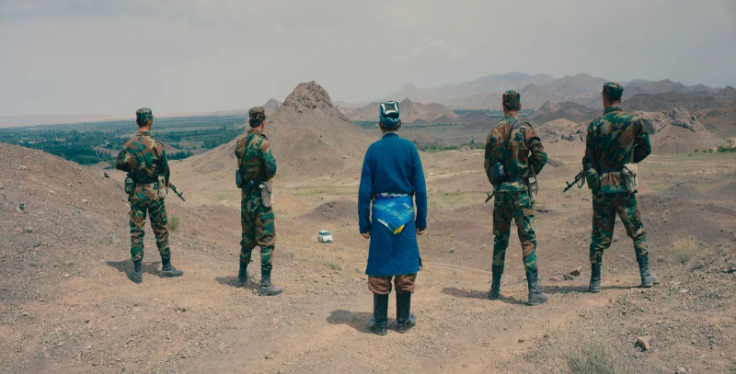
Фильм о старике, который невольно стал пленником пограничников двух соседних стран.

ПРОГРАММА 3 “ОСЯЗАНИЕ”
3.1. “Слушай, папа!” (анимация, режиссёры Ольга и Татьяна Полиектовы), 13 мин.

Это письмо ненависти и любви сына к отцу, где он говорит обо всем, что не смог сказать раньше.

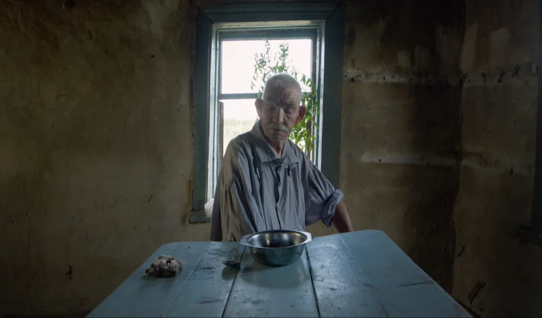
3.2. “Кощей” (режиссёр Роман Михайлов), 15 мин.

Это история про один день из жизни, обычной жизни старика. Когда-то счастливой, а теперь... Время унесло семью, молодость… Каждый день похож на предыдущий...Это была хорошая жизнь, и она подошла к концу. Ей пора подойти к концу…


3.3. “Добрые кексы” (режиссёр Юлия Вакулина), 28 мин.
Ребята с ментальной инвалидностью пекут на заказ "добрые кексы". Многим из них трудно дается математика, они не всегда понимают, что значит граммы, килограммы, литры, миллилитры, быстро устают. Но несмотря на это, им удается готовить вкусные кексы и маффины. Вокруг общество не всегда воспринимает таких ребят, а им хочется, как и всем, любить, радоваться, дружить, творить добро.

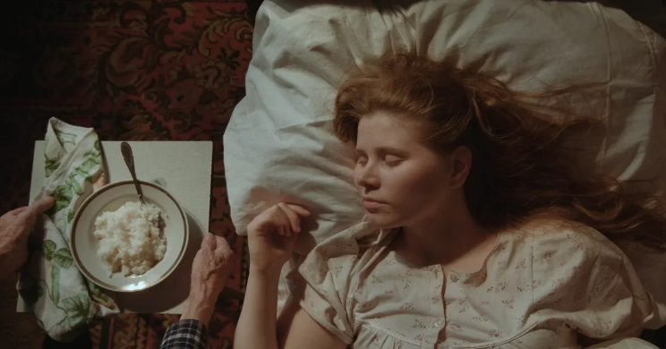
3.4. “Млечная дорога” (режиссёр Алёна Тремазова), 30 мин.
Варе 18 лет, и она сбежала из дома. Она приехала в город своего детства, где живет ее дед. Она не помнит этот город. Но город помнит ее. Всё в этом городе помнит Варю такой, какой она была раньше. Она хочет украсть деньги у своего деда и поехать дальше. Но каждый раз, когда Варя идет на станцию, что-то не дает ей уехать.
ПРОГРАММА 4 “ОБОНЯНИЕ”
4.1. “The Flat” (анимация, режиссёр Лев Волошин), 2 мин.

Каждый день каждый из нас производит мусор: на работе, в школе, на прогулке, дома. Везде. Мультфильм рассказывает о путешествии мусора по планете. А куда же он попадает в самом конце своего пути?

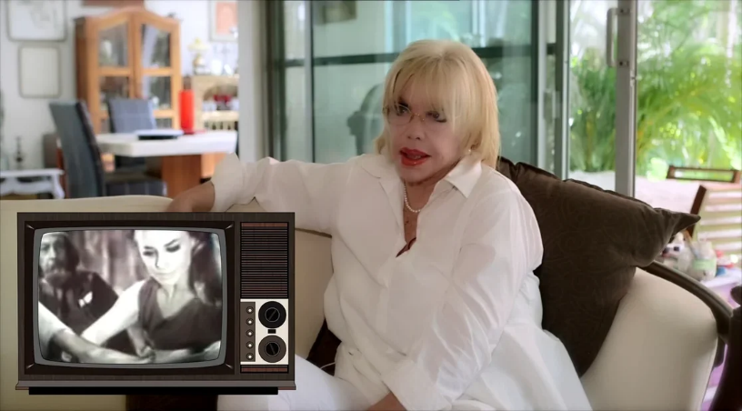
4.2. “Маура” (режиссёр Хосе Гонсалес Лопес), 30 мин.
В 1968 году итальянская девушка переезжает жить с матерью в Мексику. Головокружительная карьера актрисы, поэтессы и художницы тесно переплетается с важными событиями в стране, через искусство превращая хрупкую особу в революционера и борца за справедливость.


4.3. “Стерлядь” (режиссёр Маришаль Извекова), 30 мин.

Когда однажды на рыбалке состоятельный мужчина средних лет поймал стерлядь - большую рыбу ценной породы, то на следующее утро он никак не ожидал обнаружить в своей ванне молодую черноволосую красотку в платье из блестящей чешуи...

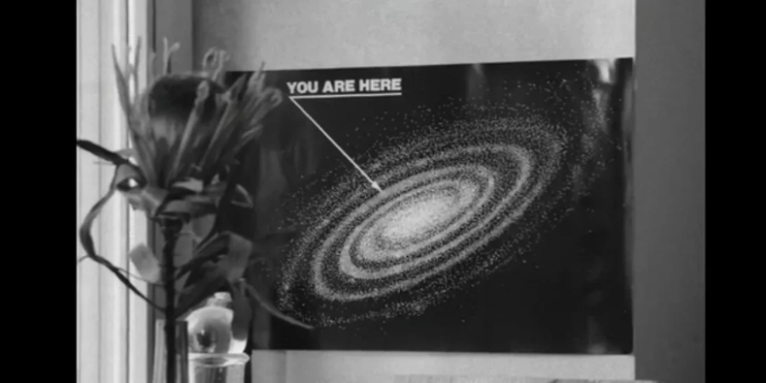
4.4. “Ты здесь” (режиссёр Орхан Абулов), 24 мин.

По воле случая молодой геолог и начинающий художник встречаются в горах Кавказа. Они симпатизируют друг другу и проводят вместе вечер и ночь. У них впереди целая долгая жизнь, и даже спустя десятилетия блеск этой встречи будет сохраняться.

